„Herrn Bezirksbürgermeister
Oliver Stens
August-Wagner-Platz 2-4

44339 Dortmund

Fraktion in der
Bezirksvertretung Eving
Fraktionsvorsitzender
Edgar Freund
Hörder Semerteichstr. 192
44263 Dortmund
Telefon: 01737763578
Email: edgar.freund@gruene-dortmund.de
Internet: www.gruene-dortmund.de
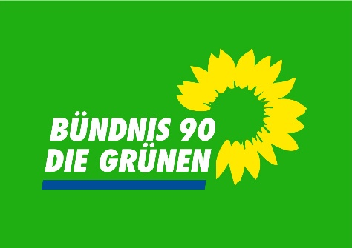

Edgar Freund – Hörder Semerteichstr. 192 – 44263 Dortmund

10.04.2023

Anfrage zur öffentlichen Sitzung der Bezirksvertretung Eving am 26.04.2023

Sehr geehrter Herr Stens,

die Fraktion Bündnis 90 / Die Grünen bittet um Aufnahme der folgenden Anfrage:
„Projekt ‚Nordwärts‘“ in die Tagesordnung der öffentlichen Sitzung am 26.04.2023:

Das Projekt ‚Nordwärts‘ endet in 2025. Viele von den ‚Nordwärts‘-Projekten im Stadtbezirk Eving werden zu diesem Zeitpunkt noch nicht abgeschlossen sein.
Wie geht es mit diesen nicht abgeschlossenen Vorhaben/Projekten weiter?
Ist die finanzielle Unterstützung/Förderung auch weiterhin gewährleistet?

Mit freundlichen Grüßen
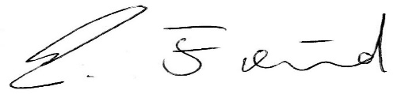

BÜNDNIS 90/DIE GRÜNEN in Eving

